Priprema za izvođenje nastave koja implementira razvoj ključnih kompetencija
Rajka Dragnić OŠ,,M.Koljenšić,,Slap, Nada Adžić OŠ ,,Njegoš,,Spuž,Ranko Adžić
OŠ,,Njegoš,,Spuž

1. Predmet/predmeti, Vannastavna/vanškolska aktivnost: | Integrisana nedjelja  Likovna kultura,muzička kultura,društvo,csbh jezik i književnost,matematika
2. Tema: | PRAZNICI,ukrašavanje jaja dekupaž tehnikom
3.Ishodi učenja | Likovna kultura:  *kreira rad tvrdim i mekim materijalima  *kombinuje materijale  *dovrše skulpturu  Matematika:  *analizira,pretpostavlja i diskutuje postavku i riješenje jednostavnih problema  *prepoznaju geometriske figure,linije  *imenuju ih  *odrede od koliko jedinica mjere je sastavljen krug,kvadrat...  *Društvo:  *Objasne školu kao zajednicu različitosti(rodne razlike,vjerske,posebne obrazovne potrebe, razlike među vršnjacima…)  *Navede primjere svjesnog i plansokog stvaralaštva čovjeka; objasne proces nastanka proizvoda ,, od ideje do realizacije”.  CSBH jezik i književnost  *pravilno upotrebljava pisanje velikog slova u nazivima praznika  *koristi nove izraze  *Muzička kultura  -upjevavaju se uz pjesmu ,,Uskršnje jutro,,  - učimo pjesmu ,,Praznici,,prilog  - Slušaju, pamte i ponavljaju kraće djelove pjesme – ponavljaju pjesmu dok ne savladaju tekst i melodiju (uobičajni metodski postupak)  - Pjevaju pjesmu od početka do kraja  - Pjevaju po grupama – dječaci, djevojčice, mješane manje grupe
4. Ključne kompetencije i ishodi KK čijem se postizanju kod učenika doprinosi | 1. Pismenosti  1.1.1. Primjenjuje osnovne standarde jezika u čitanju i pisanju (čita literarne i neliterarne tekstove prilagođene uzrastu uz razumijevanje pisanih informacija; piše tekstove po ugledu na model)  1.1.2. Upotrebljava naučena pravila gramatike i pravopisa, te vokabular primjeren kontekstu u pisanju i govoru  1.1.3. Učestvuje aktivno u interpersonalnoj komunikaciji  1.1.8. Tumači slike, znakove, mape, te jednostavne grafikone i tabele i druge vrste nekontinuiranog  teksta  1.1.9. Odvaja bitno od nebitnog nakon slušanja ili čitanja i analize tekstova  2. Kompetencija višejezičnosti  1.2.1. Koristi vokabular, osnovne gramatičke norme prvog stranog jezika (po pravilu engleskog) ,  1.2.4. Koristi odgovarajuće situacije i izvore za učenje stranih jezika (npr. crtani filmovi, slikovnice,  video-igre i sl.)  1.2.5. Poštuje jezički i kulturni identitet svakog pojedinca i uvažava različitosti  3. Matematička kompetencija i kompetencija u nauci, tehnologiji i inženjerstvu  1.3.1. Koristi osnovne računske operacije sa prirodnim brojevima, matematičke postupke i mjere za rješavanje problema u svakodnevnim životnim situacijama  1.3.5. Procjenjuje i mjeri osnovne fizičke veličine birajući odgovarajuće mjerne jedinice i instrumente  za njihovo mjerenje  1.3.6. Prepoznaje logiku matematičkih postupaka i koristi logiku za argumentovanje svojih ideja i objašnjenja  4. Digitalna kompetencija  1.4.1. Istražuje različite mogućnosti upotrebe digitalnih tehnologija u svakodnevnom životu uočavajući efekte i ograničenja njihove primjene  1.4.5. Koristi digitalne tehnologije za komunikaciju u odgovarajućem kontekstu  1.4.8. Koristi digitalne uređaje i i jednostavne aplikacije za komunikaciju, spremanje i obradu teksta,  fotografije i videa  - Lična, društvena i kompetencija učenja kako učiti  1.5.3. Upravlja vlastitim procesom učenja uz podršku, izabirući pristup učenju i strategije učenje koje su mu najprikladnije  1.5.8. Fokusirano rješava jednostavne probleme u učenju, ličnom i socijalnom razvoju, uz podršku  1.5.9. Pronalazi dokaze za svoje tvrdnje  1.5.19. Izgrađuje odnos prema prevazilaženju problema i pronalaženju odgovora na izazove  1.5.20. Iskazuje radoznalost i znatiželju za učenjem  6. Građanska kompetencija  1.6.1. Razlikuje osnovne pojmove, pojave i uloge koje se odnose na pojedinca, porodice, društvene grupe, školu, organizacije i ustanove  1.6.10.Iznosi svoje mišljenje i stavove o rješavanju problema, uz uvažavanje mišljenja drugih  1.6.16.Ističe važnost odgovornog odnosa prema životnoj sredini  1.6.17.Iskazuje interesovanje za događaje u svojoj sredini podržavajući različitosti  7. Preduzetnička kompetencija  1.7.1. Pretvara problem/priliku iz sopstvene neposredne okoline u ideju/aktivnost, uz podršku,  predviđajući rezultat preduzete aktivnosti  1.7.7. Sarađuje sa drugima kako bi se ideje pretočile u aktivnosti  1.7.11.Pokazuje posvjećenost, upornost, te inicijativu za rješavanje probleme koji utiču na  zajednicu  8. Kompetencija kulturološke svijesti i izražavanja  1.8.3 .Imenuje baštinu sopstvene i drugih kultura  1.8.4. Izražava svoje ideje i osjećanja u stvaralačkom procesu kroz slikanje, crtanje, sastav,  skulpturu, muziku i druge umjetničke i kulturne oblike  1.8.7. Iskazuje interesovanje za različite kulturne forme
5. Ciljna grupa | Učenici III i IV razreda
7. Broj časova i vremenski period realizacije | 6.časova u toku sedmice  2 likovno  Po 1 csbh,matematika,društvo i muzička kultura
8. Scenario (strategije učenja i njihov slijed) te učenikove aktivnosti | Likovna kultura  Učenici riješavaju rebus Vajarstvo  Izrađuju Mapu uma ,,vajarstvo,, prilog  Gledaju prezentaciju na temu ,,Dekupaž,,  Primjenjuju stečena znanja.  Ukrašavanje jaja za Vaskrs.(III r.)  Društvo  *gledaju video zapis o svjetskim i našim praznicima  *na listiću dopisuju naziv praznika u odnosu na datu podjelu  *putem googla saznajemo o praznicima koje smo pomenuli(Prvi maj,Vaskrs,Ramazan,Dan nezavisnosti,..)  *čitaju  *prave upitnik za članove svoje porodice,pod nazivom,,Koliko znam o praznicima?,,(IV r.)  CSBH jezik i književnost  Veliko slovo u pisanju praznika,nastavni listić(IV r.)  Matematika  Riješavaju zadatke -vremensko trajanje praznika  *prepoznaju geom.oblike,povezuju sa sadržajem likovne kulture(III r.)  Muzička kultura  *učenje pjesme po sluhu,,Praznici,,  Domaći zadatak ,uraditi i donijeti jedno dekupaž jaje
9. Materijali za podučavanje i učenje | Prezentacije  Nastavni listići,hamer  Upitnik za roditelje
10. Potrebna materijalna sredstva  (uključujući troškovnik, ako je potrebno obezbjediti finansijska sredstva) | Salvete,hamer,bojice,ljepilo,...  Računar  Internet konekcija
11. Očekivani rezultati | *Uspješno riješen rebus,dopunjena mapa uma  *Uspješno savladana dekupaž tehnika  *Uspješno urađen nastavni listić – Matematika  *Uspješno napravljen upitnik za roditelje(društvo)  *Naučena i uspješno interpretirana muzička kompozicija „Praznici“
12. Opis sistema vrednovanja | Aktivno učestvovanje svih učenika  *Uspješnost u dekupažu,odrađeno dekupaž jaje  *Pjevanje pjesme po sluhu  *Uspješnost u osmišljavanju upitnika  *Primjena naučenog o praznicima u konkretnim, svakodnevnim situacijama i provjerama znanja (testovi, kontrolne vježbe, kvizovi)  *Primjena stečenih znanja o mjernim jedinicama,tijelima i figurama  *primjena znanja o velikom slovu u pisanju praznika
13. Evaluacija | *Planirane aktivnosti su realizovane zahvaljujući dobro osmišljenoj pripremi i obezbjeđenom didaktičkom i potrošnom materijalom i dobro raspoređenim vremenom za realizaciju.  Ovakav način realizacije inspirativno je djelovao na učenike.  Provjere usvojenosti sadržaja pokazuju da je, usljed dobro osmišljenih aktivnosti, koje su prilagođene uzrastu i sposobnostima učenika, ostvaren nivo znanja u zadovoljavajućem i očekivanom obimu.  Djeca su bila zainteresovana i motivisana za rad.  Korišćene su svremene metode i tehnike rada u kombinaciji sa tradicionalnim, a nastava je izvođena frontalnim, grupmnim i individualnim oblicima rada.  Djeca uspješno savladala dekupaž tehniku,usvojila veliko slovo u pisanju praznika,ponovili podjelu praznika...

Prilozi
Likovna kultura
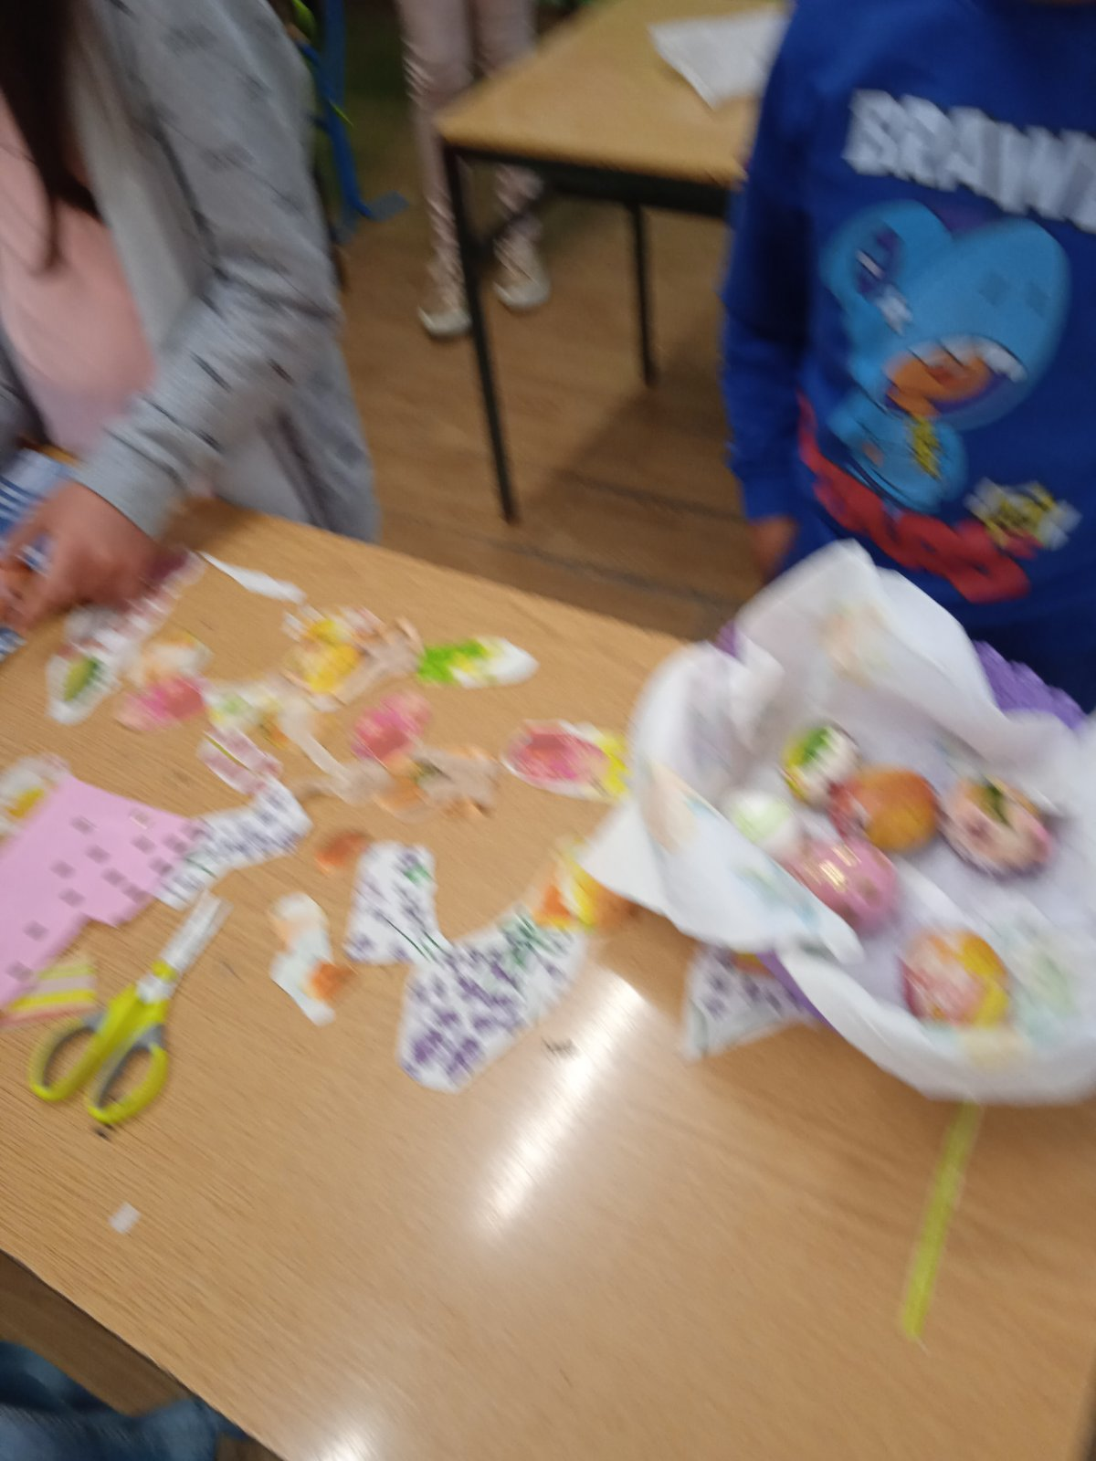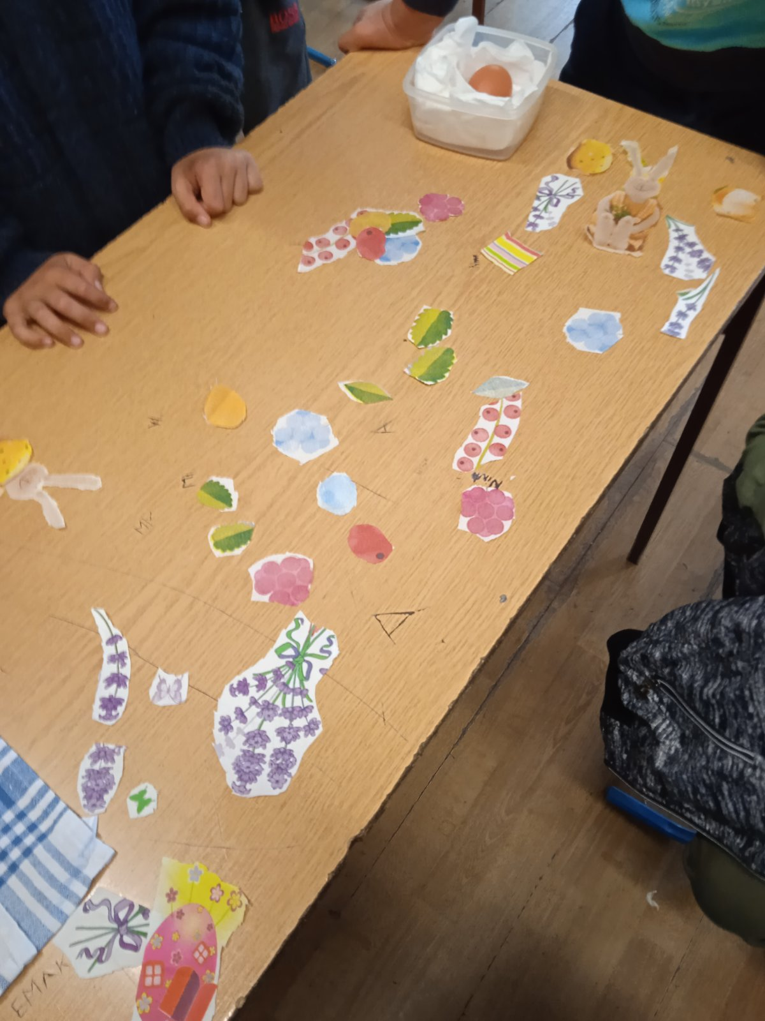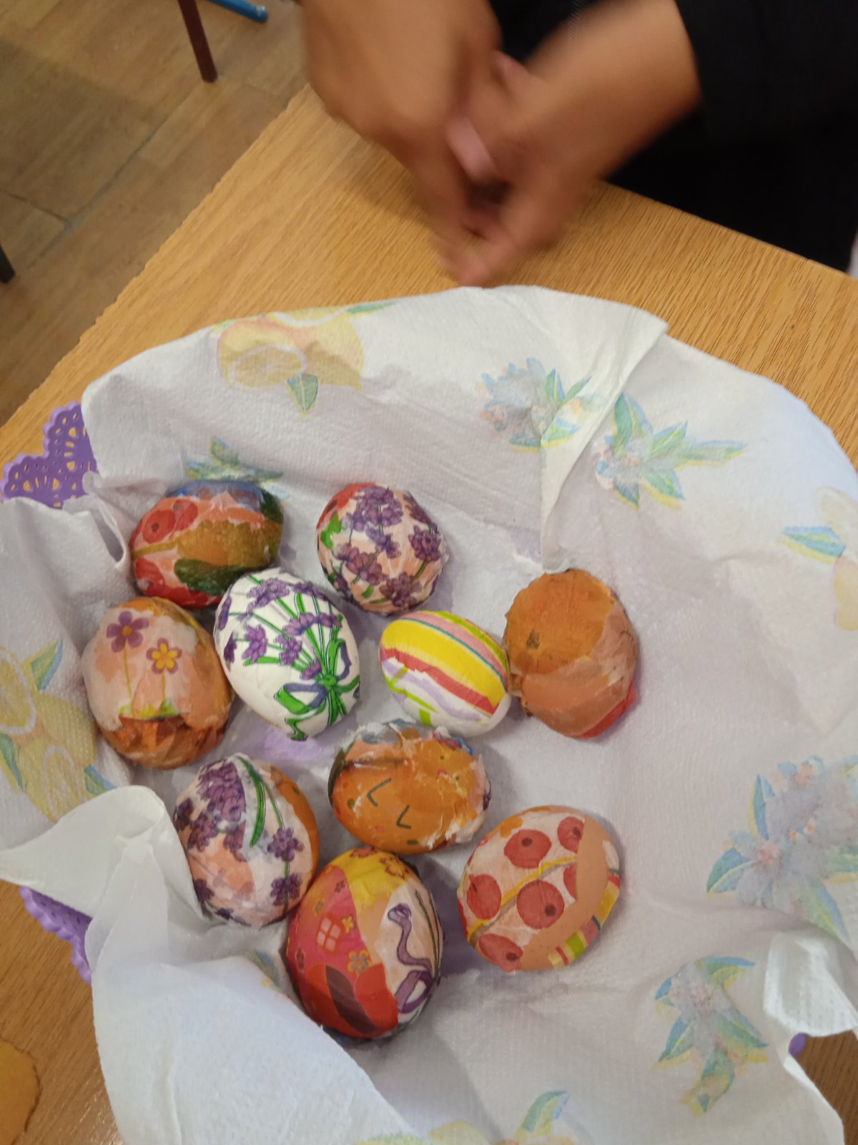

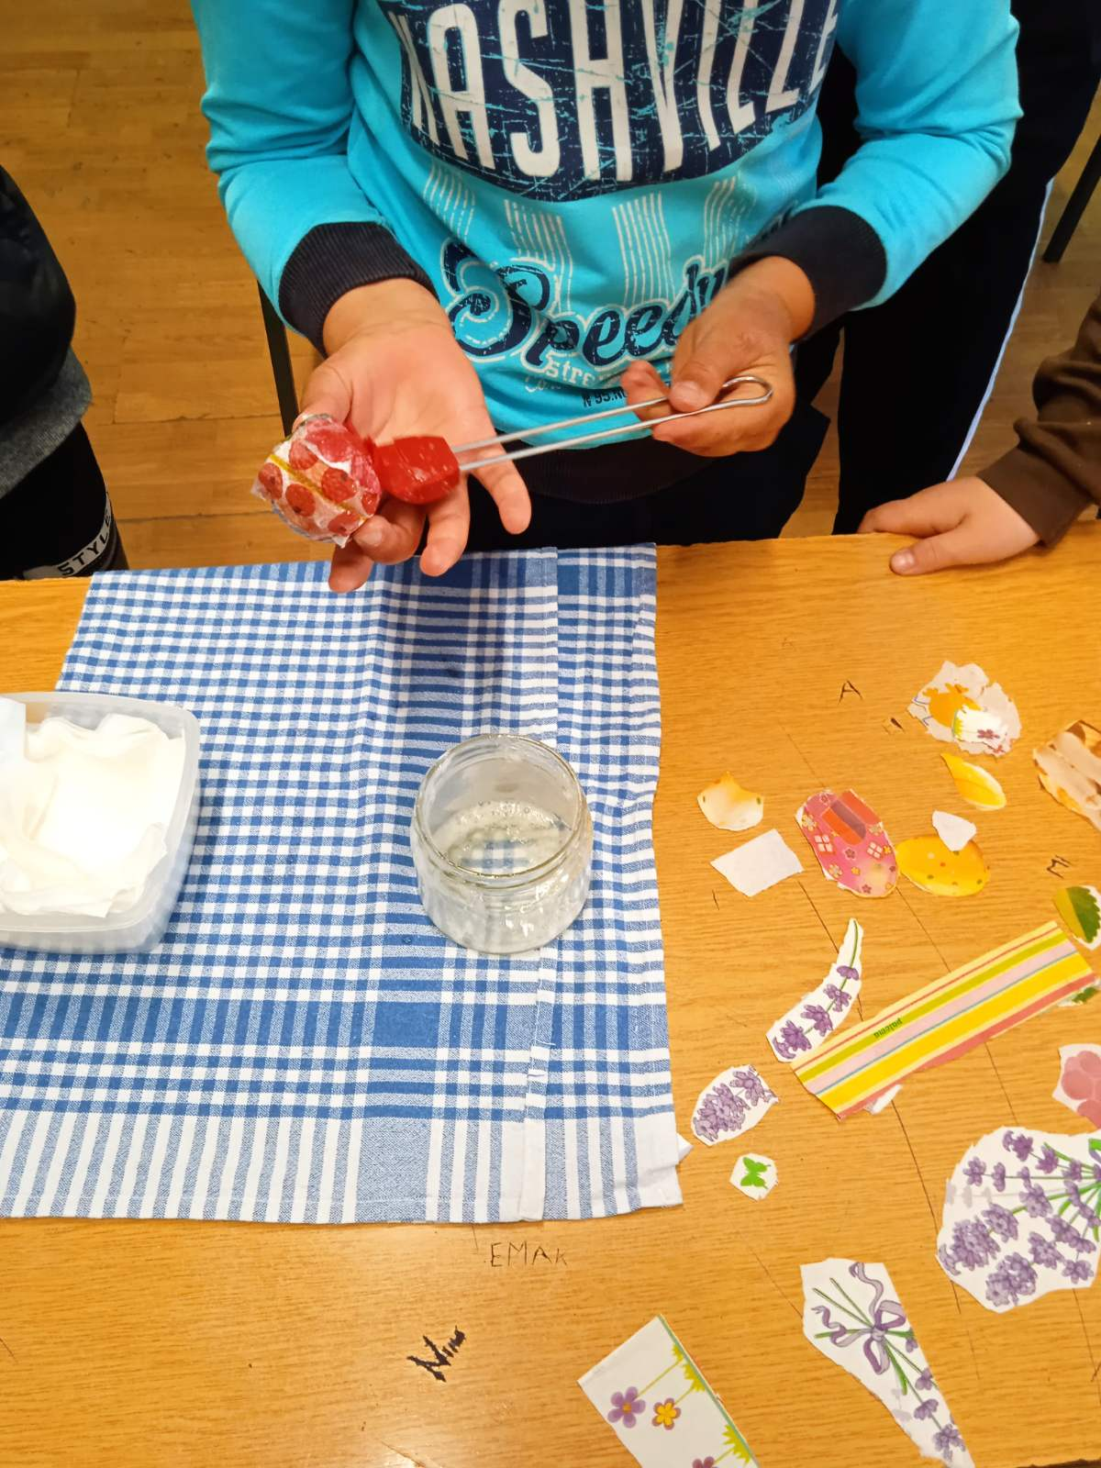

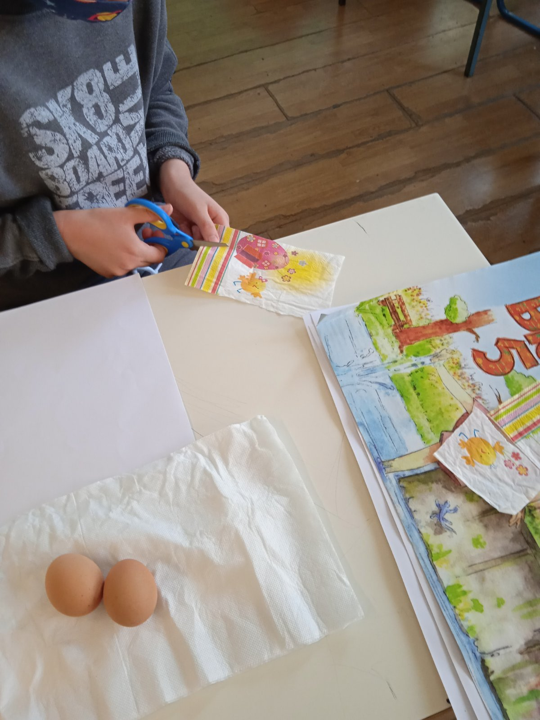

Rebus: , ,
V 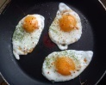 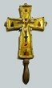 VO

V+aja+rst+vo=vajarstvo

Upitnik za roditelje
Koliko znam o praznicima
1.Poveži:
Međunarodni Vjerski Porodični

Rođendan 8.mart Božić

2.Kada počinje Ramazanski bajram?

a)3.03. b) 13.05. c)31.11.

3. 27-28.marta počinje Pasha,nju slave:

a)katolici b)pravoslavci c) jevreji
4.Dan nezavisnosti se slavi _______________________________,a Dan državnosti ____________________________________.

4.Svi sveti je katolički praznik koji se slavi:

a)1.12. b)1.9. c)1.11.

5.Božićem proslavljamo:
a)rođenje b)vaskrsenje Isusa Hrista
Hvala na saradnji.

MAPA UMA

Kip
Klesati Dubiti
VAJARSTVO
Drvo
Vajar ... Kamen

Snimak o dekupažu:
ttps://www.bing.com/videos/search?q=dekupaž&&view=detail&mid=503A0C2DF2D478951914503A0C2DF2D478951914&&FORM=VRDGAR&ru=%2Fvideos%2Fsearch%3Fq%3Ddekupa%25c5%25be%26%26FORM%3DVDVVXX

Pjesma ,,Praznici,,
https://www.bing.com/videos/search?q=++praznici&&view=detail&mid=C4CC4D7C10DE4605CFBAC4CC4D7C10DE4605CFBA&&FORM=VRDGAR&ru=%2Fvideos%2Fsearch%3Fq%3D%2520%2520praznici%26qs%3Dn%26form%3DQBVRMH%26sp%3D-1%26pq%3Dpraznici%26sc%3D8-8%26sk%3D%26cvid%3DAEA77426F5A1474C9865DF6DB408289E

CSBH jezik i književnost(III razred)
Veliko slovo u pisanju imena praznika
PONOVIMO
Praznici su posebni dani u godini i njihova imena pišemo VELIKIM POČETNIM SLOVOM.
Na Božić će cijela porodica biti na okupu.

Ako ime praznika sadrži više riječi, samo prvu riječ pišemo velikim slovom.
Dobio sam poklon za Novu godinu.

Naziv praznika često sadrži i neko vlastito ime. Ono se, kao i uvijek, piše velikim slovom
Neke porodice proslavljaju Svetog Jovana.

I ovo znamo
1.Rečenice prepiši pisanim slovima latinice:
IVAN I MARKO VESELE SE BOŽIĆU JER ĆE DOBITI PUNO POKLONA.
OVE GODINE BOŽIĆ BATA JE BIO JAKO DAREŽLJIV.
NA DAN NEZAVISNOSTI NEMA NASTAVE!
BAKA I DJED DOLAZE NA DOČEK NOVE GODINE.

2.Poveži parove

Zastave se vijore kroz grad.
Badnjak.
Kitimo jelku.
Nova Godina.
Bojimo jaja.
Uskrs
Spremamo se za doček.
Božić.
Dan državnosti

3.Zamisli da možeš odabrati bilo koji dan u godini i pretvoriti ga u neki praznik. Koji bi to dan bio?

________________________________________________________________________________________________________________________________________________________________________________________________________________________________________________________________________________________________________________________________________________________________________________________________________________________________________________________________________________________________________________________________________________________________________________________________________________________
Matematika
Naučili smo
1Nabroj mjesece koji traju 31 dan.
_________________________________________________________________________________________________________________________________________________________________________________________________________________________________
2.Mara je za Badnji dan otišla kod dede na selo.Ostala je do 13.januara.Koliko dana je Mara ostala kod dede?
___________________________________________________________________________
Odgovor:___________________________________________________________________

3.Koliko dana prođe od Dana nezavisnosti do Dana državnosti?
___________________________________________________________________________
Odgovor:___________________________________________________________________
4.Kurban bajram počinje 20.jula.Traje četiri dana.Kada se završava Kurban bajram?
_________________________________________________________________________
Odgovor:_________________________________________________________________
5.Nacrtaj pet predmeta koje koristiš oblika lopte.

6.Nabroj šta sve se kotrlja ,a šta klizi.

7.Pogledaj u svoj ranac i nabroj na kojim predmetima vidiš geometrisku figuru pravougaonik.

